XU741 Scheda creata il 29-30 marzo 2024

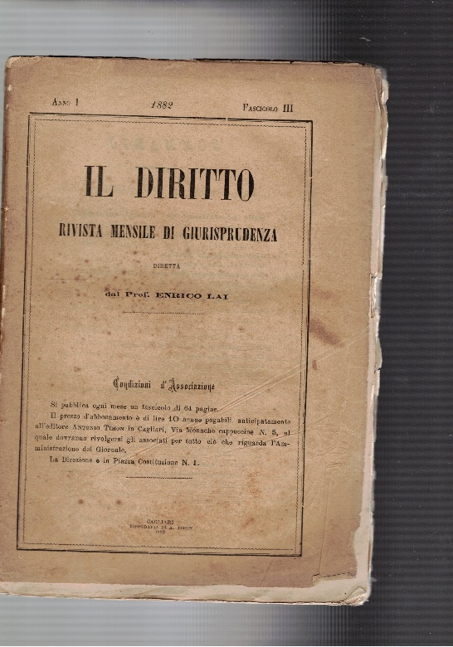
Descrizione storico-bibliografica
Il *diritto : archivio di giureprudenza, di legislazione e di dottrine giuridiche. - Anno 1, n. 1 (giugno 1874). - Trani : Tip. Giuliani, 1874. – 1 volume ; 30 cm. - LO10736154

Il *diritto : rivista mensile di giurisprudenza / direttore Enrico Lai. - Vol. 1 (gennaio 1882)- . - Cagliari : Tip. Timon, 1882. – 1 volume ; 24 cm. – CAG0051594

Il *diritto : periodico napoletano. - Anno 1, n. 1 (1884)-anno 2, n. 53 (1885). - Napoli : Tip. G. De Angelis, 1884-1885. – 2 volumi ; 36 cm. ((Bisettimanale. – Il sottotitolo varia: giornale di scienza giuridica, legislazione positiva e giurisprudenza. - CFI0410861; LO10752544

Il *diritto : giornale universitario di scienze giuridiche e giurisprudenza. - Anno 1, n. 1 (15 dicembre 1890)-anno 2 (1891). - Napoli : Stab. Tip. di Luigi Corso e C., 1890-1891. – 2 volumi ; 4. - CUBI 203049. - BNI 1891-2666. - CFI0351641

Il *diritto : giornale biebdomadario. - Cairo : [s.n., 1885-1887]. – 3 volumi ; 50 cm. ((Bisettimanale. - Descrizione basata su: anno 1, n. 3 (3 novembre 1885). - LO10751648

Soggetto: Diritto – 1874-1891

